新 书 推 荐

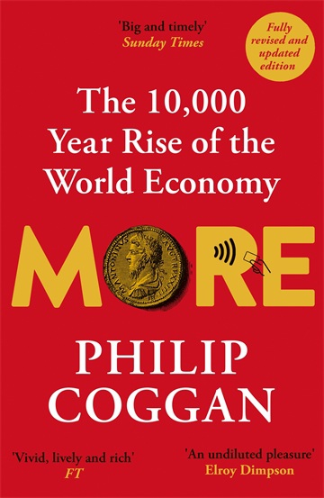
中文书名：《更多：一万年世界经济史》（全面修订与更新版）
英文书名：More: The 10,000-Year Rise of the World Economy (Fully Revised and Updated)
作 者：Philip Coggan
出 版 社：Profile
代理公司：ANA/Jessica
页 数：448页
出版时间：2027年1月
代理地区：中国大陆、台湾
审读资料：电子稿
类 型：金融投资

内容简介：

菲利普·科根（Philip Coggan）关于世界经济的权威史著经过修订和更新的新版

从9000年前开始交易的黑曜石刀片，到如今高度互联的全球体系，世界经济的发展始终围绕着“更多”：更多的商品、更多的贸易、更多的繁荣。然而，随着关税作为政治工具的兴起以及1945年后国际秩序的瓦解，许多曾推动全球经济创造“更多”的因素如今正面临威胁。

这更说明我们要有长远的眼光。在这本经过全面修订和更新的《更多》中，菲利普·科根向我们展示了，在每一个阶段，我们的财富都是由人与人之间的联系所创造的。

从中世纪小屋到高科技水培农场，从史前中国墓冢到现代中央银行，这部作品展现了极具吸引力的广阔历史，也恰如其分地提醒我们：开放的力量能够带来更加繁荣的世界。

销售亮点：

- 来自广受好评的《纸上的承诺》（Paper Promises）和《特朗普先生的经济后果》（The Economic Consequences of Mr Trump）等书的作者。
- 现在新增全球范围的覆盖内容，并附有新后记，探讨右翼民粹主义对全球经济体系带来的挑战。
- 在我们正面临遗忘最基本教训的风险之际，本书以伊恩·莫里斯（Ian Morris）《为何西方暂时主宰世界》（Why the West Rules - for Now）等著作所展现的宏大格局，全景式回顾了推动全球经济崛起的成功因素

作者简介：


菲利普·科根（Philip Coggan）曾是《经济学人》（Economist）和《金融时报》（Financial Times）的记者。2009年，他在温科特奖中被评为年度高级财经记者，并在年度商业记者奖中荣获最佳传播者称号。他的著作包括《金钱机器》（The Money Machine）、《纸上的承诺》（Paper Promises）、广受好评的《更多：一万年世界经济史》(More: The 10,000-Year Rise of the World Economy)以及《生存于日常劳作》（Surviving the Daily Grind）。

媒体评价：

“人类在过去一万年里是如何改变世界的？菲利普·科根提供了详尽而清晰的叙述。”
——马丁·沃尔夫（Martin Wolf），《金融时报2020年夏季图书推荐》（FT books of summer 2020）2020年夏季图书推荐

“这是一本以轻松而专业的手法揭开经济学神秘面纱的著作……科根是同代最出色的财经记者之一……这是一本适合成年人阅读的书，但不适合左右两派青少年推特斗士阅读。”
——《泰晤士报》（Times）詹姆斯·柯克普（James Kirkup）

“史诗级的书籍。”
——蒂姆·哈福德（Tim Harford），《金融时报》（FT）

“宏大而及时的书籍。”
——《星期日泰晤士报》（Sunday Times）
“一个真正令人惊叹的故事。”
——《金融时报》（Financial Times）

全书目录：

图表目录
前言
第二版补编

引言
第 1 章 古代经济
第 2 章 农业
第 3 章 亚洲市场：公元 200—1000 年
第 4 章 欧洲的复苏：公元 1000—1500 年
第 5 章 能源求索
第 6 章 大变革：1500—1820 年
第 7 章 制造业：尊崇造物者
第 8 章 第一次全球化时代：1820—1914 年
第 9 章 国际移民
第 10 章 世界大战与大萧条：1914—1945 年
第 11 章 交通运输：命脉网络
第 12 章 从黄金时代到滞胀困局：1945—1979 年
第 13 章 中央银行：货币与技术官僚
第 14 章 第二次全球化时代：发达国家篇：1979—2007 年
第 15 章 政府：始终在场的力量
第 16 章 真正的全球经济：发展中国家篇：1979—2007 年
第 17 章 技术与创新
第 18 章 金融危机、疫情与特朗普时期：2007—2025 年

结语
注释
索引

感谢您的阅读！
请将反馈信息发至：版权负责人
Email：Rights@nurnberg.com.cn
安德鲁·纳伯格联合国际有限公司北京代表处
北京市海淀区中关村大街甲59号中国人民大学文化大厦1705室, 邮编：100872
电话：010-82504106, 传真：010-82504200
公司网址：http://www.nurnberg.com.cn
书目下载：http://www.nurnberg.com.cn/booklist_zh/list.aspx
书讯浏览：http://www.nurnberg.com.cn/book/book.aspx
视频推荐：http://www.nurnberg.com.cn/video/video.aspx
豆瓣小站：http://site.douban.com/110577/
新浪微博：安德鲁纳伯格公司的微博_微博 (weibo.com)
微信订阅号：ANABJ2002


